Jak korzystać z Google Meet na komputerze? – lekcje online
Skoro trafiłeś na tę stronę, to znaczy, że zalogowałeś się już na swoje konto szkolne G Suite dla Szkół i Uczelni – jeśli nie, to najpierw zajrzyj do instrukcji jak się zalogować do konta szkolnego.
Jeśli jesteś tu nadal, to oznacza, że chcesz połączyć się przez aplikację Google Meet, która umożliwia uczestniczenie w lekcji online prowadzonej przez twojego nauczyciela. Co więc należy zrobić? To nic trudnego, wykonaj kilka poniższych kroków!

UWAGA! Przy korzystaniu z telefonu podczas rozmów on-line prosimy pamiętać o ewentualnych kosztach połączeń – nie odpowiadamy za nie, a mogą być czasem duże, gdy korzystamy z połączeń w telefonach na kartę lub abonament po wykorzystaniu limitu danych!

Postępuj więc wg instrukcji:
- Wejdź na stronę: https://myaccount.google.com
- Kliknij: zaloguj się:
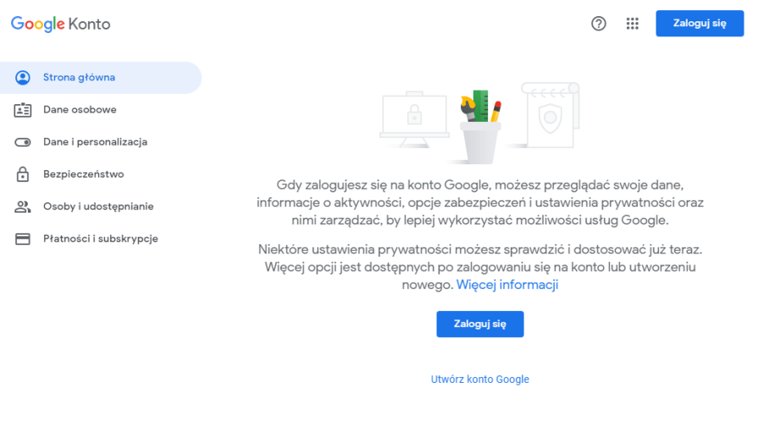
- Brawo! Jesteś już zalogowany na swoim koncie G Suite.
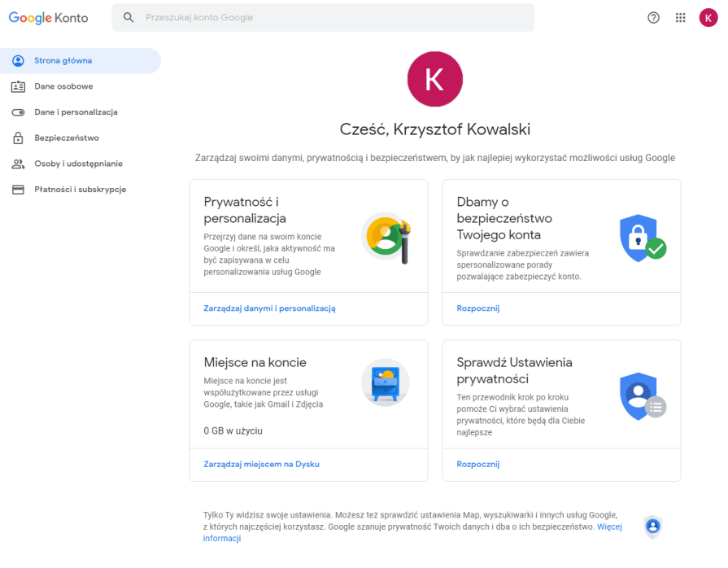
- Teraz kliknij w prawym górnym rogu obok na kwadrat z kropek, a później wyszukaj ikonki Meet:
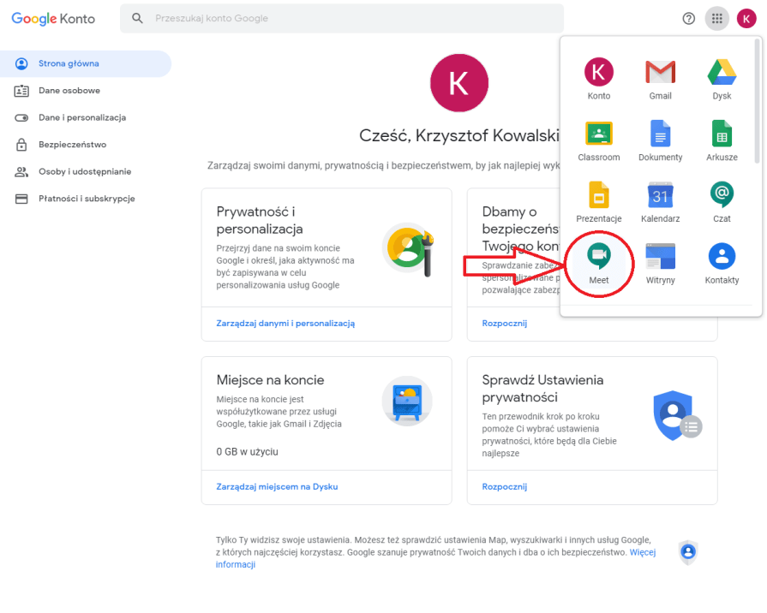
- Po wybraniu ikonki Meet pojawi się nowe okno, dalej wybierz “Rozpocznij spotkanie lub dołącz do spotkania”:
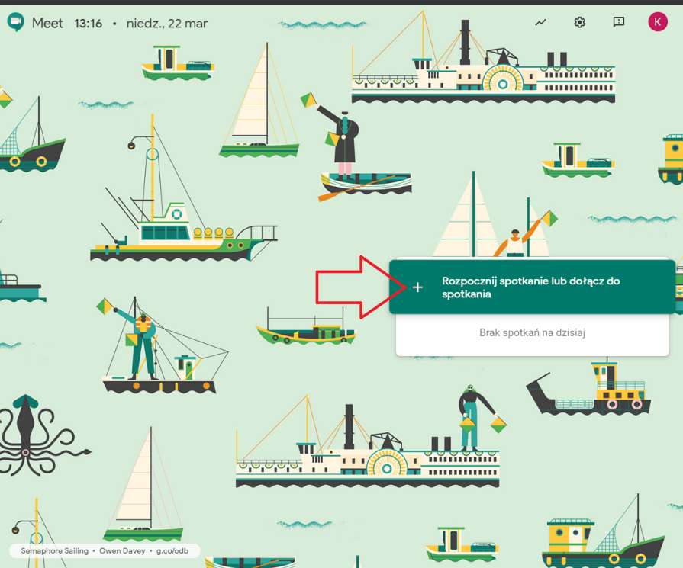
- Wpisz nazwę spotkania, które otrzymasz od nauczyciela, później kliknij “Dalej”:
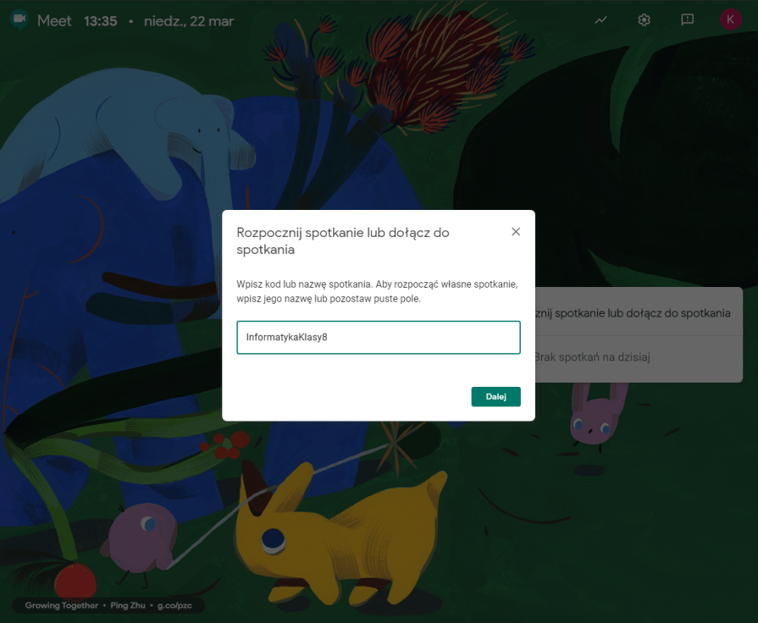
- Nie martw się, jeśli mikrofon lub kamera nie działa (sprawdzimy to dalej), po prostu kliknij “Dołącz”!
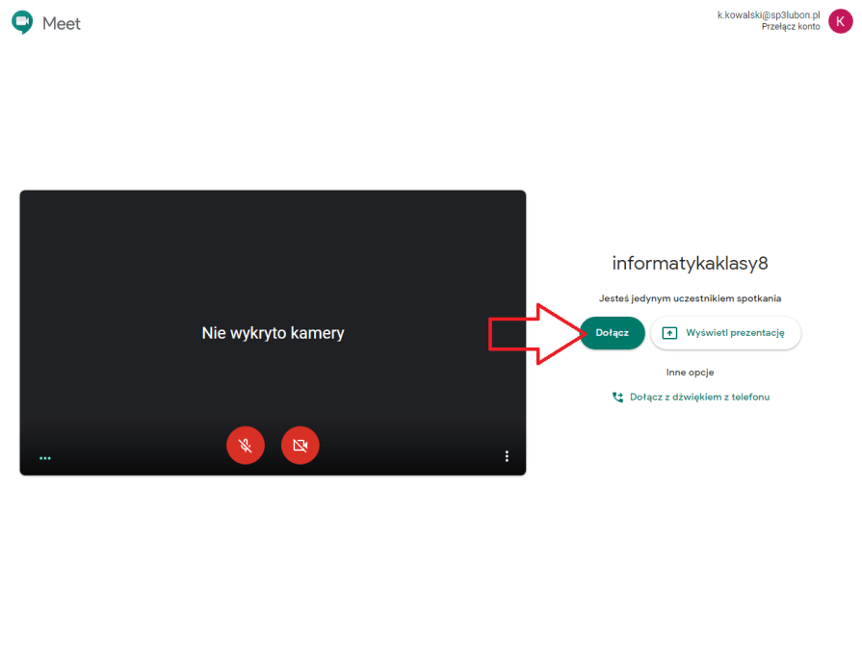
- Dołączyłeś już do lekcji online! Brawo! Jeśli nie działa kamera lub mikrofon, możesz to sprawdzić klikając na kłódkę przy adresie strony:
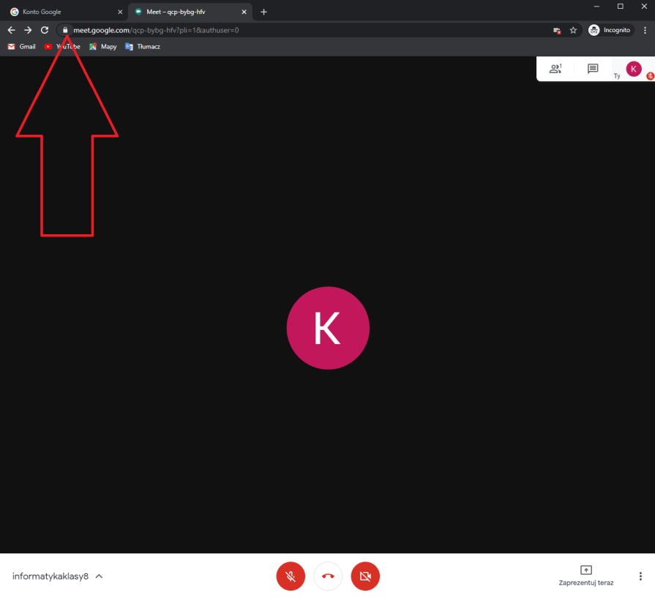
- Teraz możesz sprawdzić, czy mikrofon i kamera mają zezwolenie na korzystanie ze strony. Uwaga opcje te mogą wyglądać trochę inaczej w różnych przeglądarkach. Tu na ekranie są pokazane opcje w przeglądarce Chrome, którą rekomendujemy. Nie ma jednak żadnych problemów z korzystaniem z przeglądarki Mozilla Firefox, czy Microsoft Edge:
